附件12


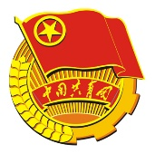

海南大学2022年暑期社会实践论文

题 目：
作 者：
指导教师：
书 院：
专 业：

2022年 月 日

